**标注：**监控zabbix_agentd客户端安装对象是win server 2008操作系统 64位。

1、  下载zabbix_agentd监控客户端软件安装包(windows操作系统客户端)

**官方下载地址：**  [**http://www.zabbix.com/download**](http://www.zabbix.com/download)

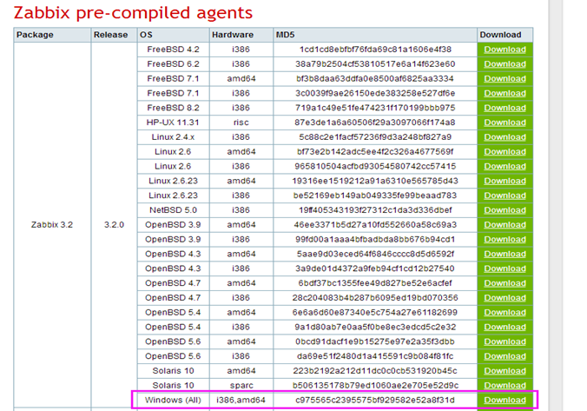

**2、关闭监控主机windows server 2008防火墙或防火墙入放行zabbix_agentd客户端口号  10050 (TPC/UDP)。**

**3、下载后解压zabbix_agents_3.2.0.win.zip 压缩包，里面有两个文件夹，一个是bin文件夹，另一个是conf文件夹。**

**Bin文件夹里面有两个文件夹，一个是win32文件夹里存放zabbix_agentd安装程序应用于windows 32位操作系统，**

**一个是win64文件夹里存放zabbix_agentd安装程序应用于windows 64位操作系统。**

**Conf文件夹里存放是配置文件zabbix_agentd.win.conf**

4、在windows server 2008 操作系统  C盘目录下创建一个zabbix文件夹，把刚下载的zabbix_agentd压缩包里的win64位文件夹的**zabbix_agentd.exe、zabbix_get.exe、zabbix_sender.exe、dev文件夹**复制到zabbix文件夹里

安装程序和conf文件夹**zabbix_agentd.win.conf**复制到windows server 2008操作系统C盘创建的zabbix文件夹里。(文件夹创建路径可以自定义，

但后面zabbix_agentd客户端运行安装命令需要根据创建的路径运行)

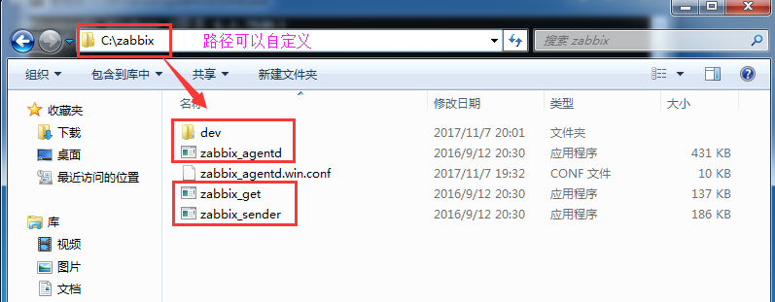

5、右键以文本格式编辑zabbix_agentd.win.conf 配置文件。

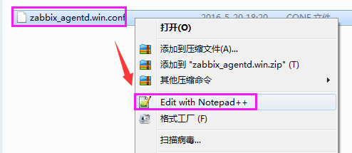

修改下面几项

**EnableRemoteCommands=1**         #允许在本地执行远程命令

**LogRemoteCommands=1**              #执行远程命令是否保存操作日志

**Server = 10.8.9.155**                  #填写zabbix服务器IP地址

**Hostname=wintest01**                  #zabbix_agent客户端计算机名 (被监控主机)

6、桌面 ----  开始 ---- 运行  -----  输入cmd 打开DOS命令窗口---- 输入以下两条命令进行zabbix客户端安装。(必须要以管理员身份运行打开DOS命令窗口)

**C:\zabbix\zabbix_agentd.exe -i -c C:\zabbix\zabbix_agentd.win.conf**                    #安装zabbix客户端

**C:\ zabbix\ zabbix_agentd.exe -s -c C:\zabbix\zabbix_agentd.win.conf**                  #启动zabbix服务

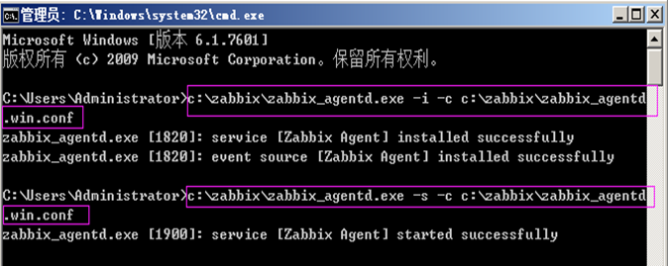

**\*\*\*\*\*\*\*\*\*\*  服务端操作  \*\*\*\*\*\*\*\*\*\***

1、选择配置 ---- 主机 ---- 创建主机。

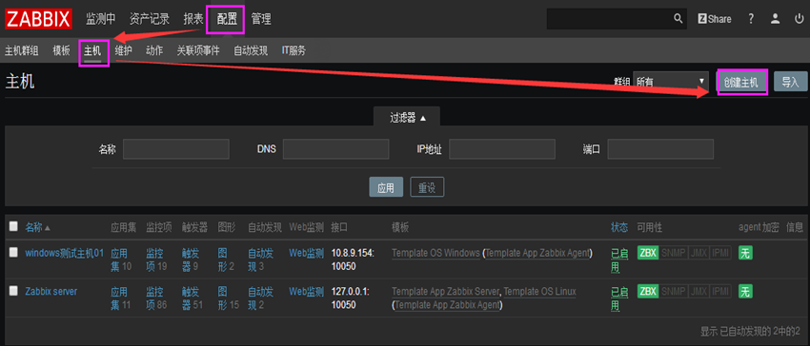

2、输入客户端计算机名 --- 可见名称自定义 ---- 群组自行选择 ---- 输入客户端计算IP地址 ---- 勾选已启用 ---- 选择添加。

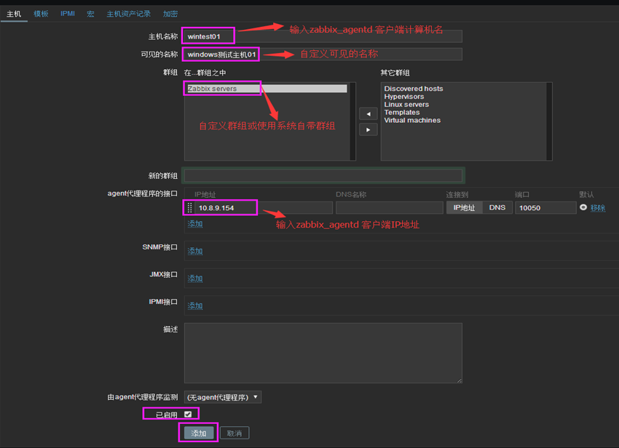

3、添加 zabbix_agentd 客户端监控模版。

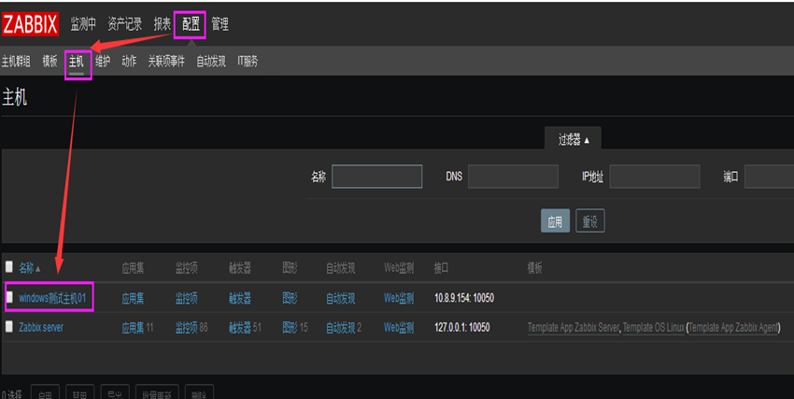

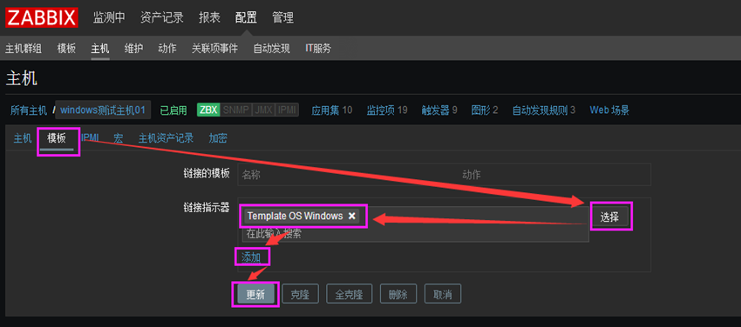

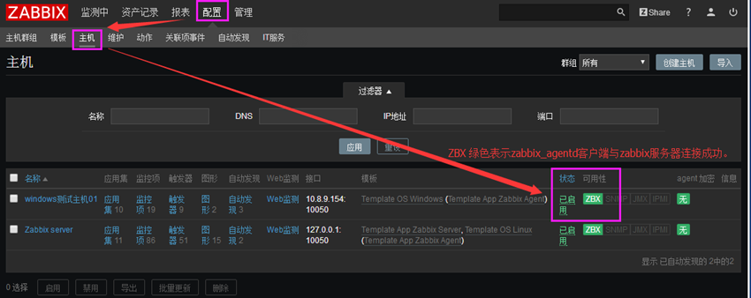

**特殊操作：**

**如果你上面的都启动成功了，请忽略下面的内容**

有一些小伙伴由于路径搞错，导致服务起不来，需要卸载服务再次进行安装。

**首先需要在服务界面将Zabbix Agent服务给停掉**

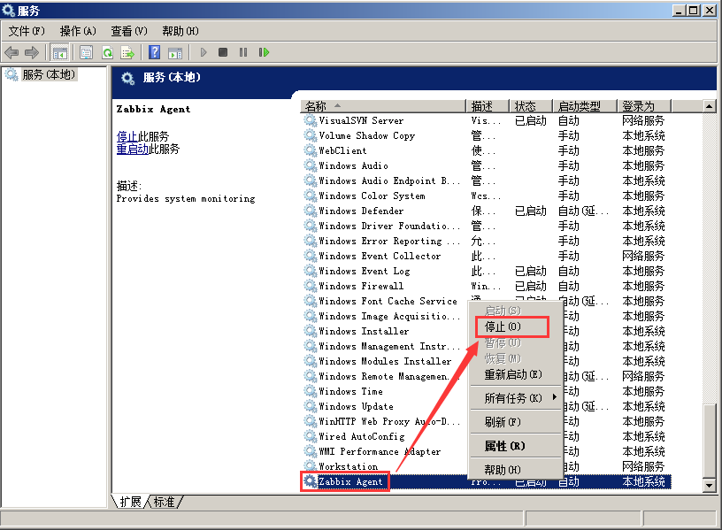

**然后在CMD窗口下执行删除zabbix客户端操作**

**C:\zabbix\zabbix_agentd.exe  -d  -c  C:\zabbix\zabbix_agentd.win.conf**

**删除成功，接着再次从第一步开始。**